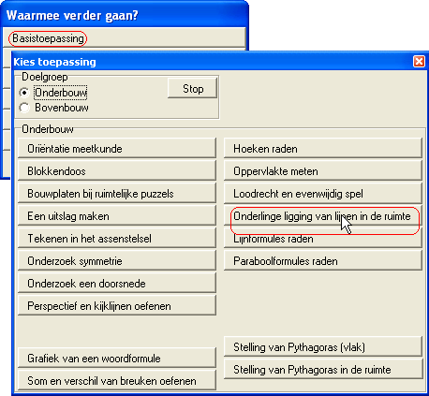
Basistoepassing
Onderlinge ligging van lijnen in de ruimte

Doel
Ruimtelijk inzicht ontwikkelen.
Indirect worden radioknoppen en (check)buttons geoefend.

Opstarten
Zie hiernaast.
Er verschijnt een kubus, waarin twee lijntjes getekend zijn.
De leerling moet proberen in te zien hoe de lijnen ten opzichte van elkaar liggen: snijdend, evenwijdig of kruisend. Bovendien moet worden aangegeven of ze eventueel loodrecht op elkaar staan.
Nadat de keuzes zijn gemaakt, kan op [check] worden geklikt om de antwoorden te controleren.
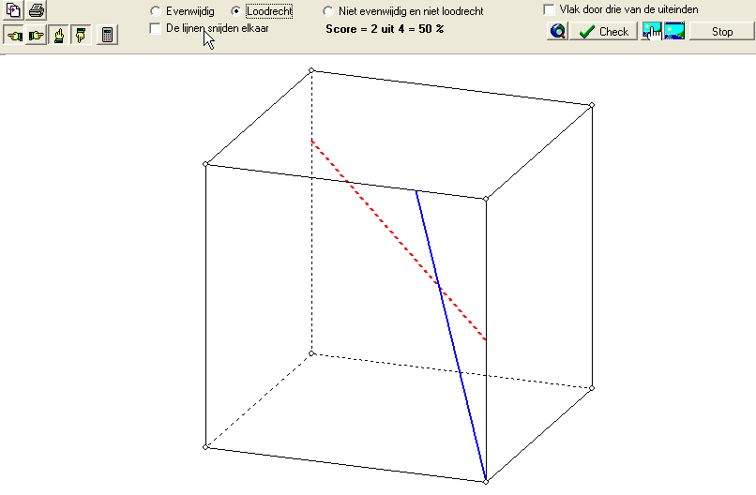
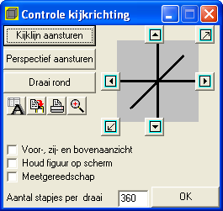
De kubus kan worden gedraaid door, terwijl de linker muisknop is ingedrukt, met de muis over de figuur te bewegen. Op deze wijze krijgt de leerling een gevoel hoe binnen Geocadabra de kijk op ruimtelijke objecten kan worden gecontroleerd.
Het knopje om de kijkrichting aan te sturen roept het controlevenster naar voren, waarmee dat nauwkeuriger kan.
Hiermee kun je in parallelprojectie of perspectief de tekening van alle kanten bekijken. Dat kan met de muis zoals zojuist beschreven, of door in het controlevenster op de pijlknopjes te klikken. Ook kunnen voor-, zij- en bovenaanzicht erbij worden opgevraagd.

In verband met het onderzoek naar kruisen of snijden kan het vlak worden opgevraagd door drie van de vier eindpunten van de twee lijnstukken.

Wie heeft de meeste juiste antwoorden of de hoogste procentuele score binnen een les? Het gebruiken van ingebouwde hulp geeft een minder hoge score bij een correct antwoord.

